大版本号7.0.0

7.0.0修复缺陷
缺陷id:#1412
缺陷名称：Issues with GCC 8, -O3 and -ffast-math
缺陷描述：在使用GCC 8的-O3的时候编译失败
具体原因：Intel C不支持-ffast-math命令行选项,和-ffast-math的逻辑冲突，在用户使用ICC编译Graphviz的时若使用-ffast-math会被阻碍
修改方案：并无修改，只添加注释，希望ICC用户不要明确的使用-ffast-math
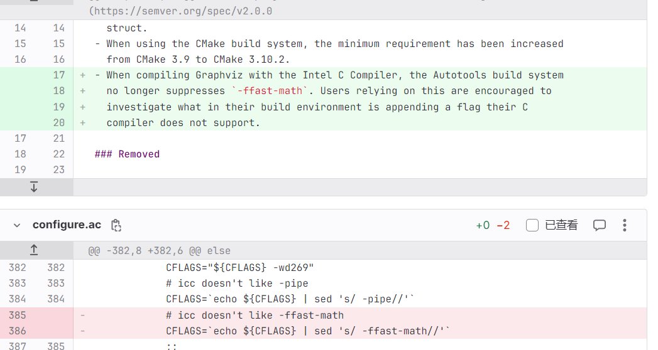

缺陷id:#2296
缺陷名称：Problem building Graphviz-5.0.1: undefined symbols __*_finite
缺陷描述：使用较新的glibc版本时出现未定义符号__exp_finite
具体原因：-ffast-math在一定程度上突破了IEEE 754的限制，产生了很多错误包括
错误的的浮点转换
修改方案：停止在Autotools构建系统中的任何位置启用-ffast-math，经过五次提交，在arrows.c和CHANGELOG.md以及configure.ac文件中进行了修改，其中一例修改内容如下，删除了所有的-ffast-math的使用。

以上两个缺陷的原因都来自于-ffast-math，它是一种快速但不正确的编译器，并不符合新版本的更新，在其缺陷越发明显且无法修复的情况下最终禁止其在该软件下的使用。

C99 浮点环境支持科学和数学级别的应用，这些应用必须有相当高的精度，但是某些应用却不是如此，注重速度高于精度。对于这些以速度为重的应用， -ffast-math 选项定义了预处理器宏 __FAST_MATH__, 指示编译不必遵循 IEEE 和 ISO 的浮点运算标准[1]。

缺陷id：#372
缺陷名称：Failure of arrowhead and arrowtail to respect penwidth
缺陷描述：无论使用了什么箭头类型（正常和箭头大小除外），箭头上的入口和出口路径都无法缩放到适当的笔宽
缺陷原因：SVG中的坐标是“理想的”，即不考虑笔划宽度。在这种情况下，箭头下部点的终点y坐标几乎与下部节点的上边界线的y坐标完全相同，当笔宽为零时，这是正确的，但如果任何边或节点的笔宽为非零，则会创建重叠
修改方案：经历了27次提交修改，每次都对其中一个箭头类型修改，主要修改文件为arrow.c，添加了很多代码来对箭头创建进行严格的计算。该修复内容持续到7.0.1版本仍在持续修复
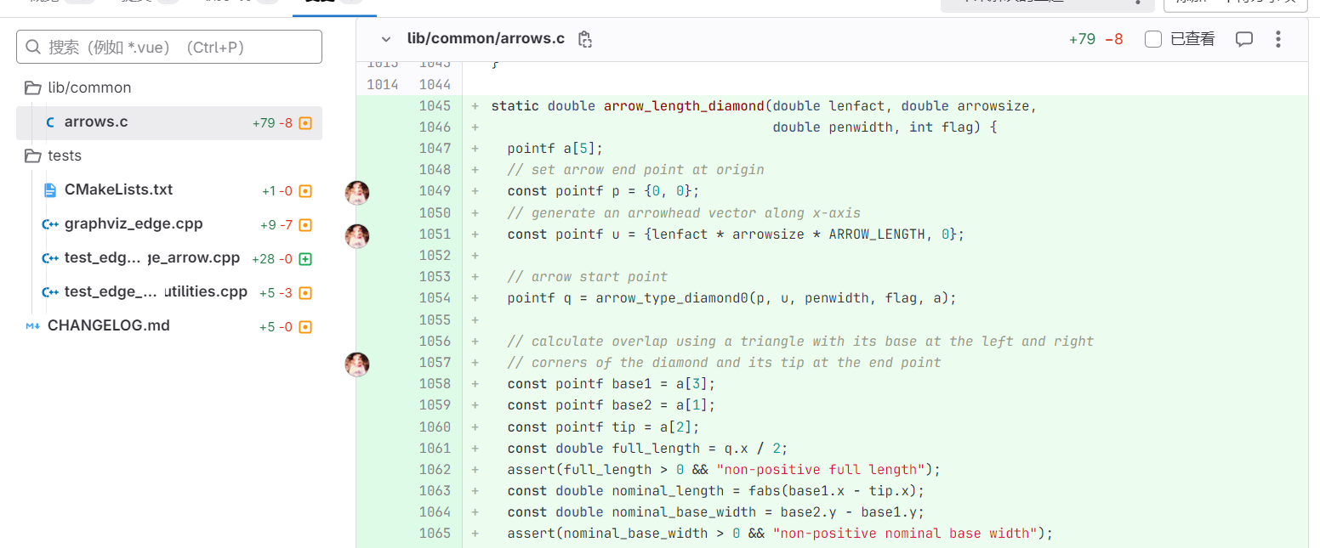

7.0.1修复缺陷

缺陷id：#2232
缺陷名称：The CMake build system no longer uses the final install location as the staging area for example graphs and templates during cpack.
缺陷描述：在CMake构建的时候报错
缺陷原因：运行cpack时，不会将Smyrna辅助文件（share/**）和示例图（graphics/**）暂存在构建本地目录中，而是会错误地将它们暂存到最终安装路径中
修改方案：重写 'SMYRNA_PATH' discovery，构建时路径被烘焙到Smyrna二进制文件中，从而阻止其重新定位，CMake构建系统不再使用最终安装位置作为临时区域，在发现DevIL和FreeType头文件和库时使用更正的路径。MinGW下的CMake构建系统不再尝试安装第三方Expat和Getopt库。
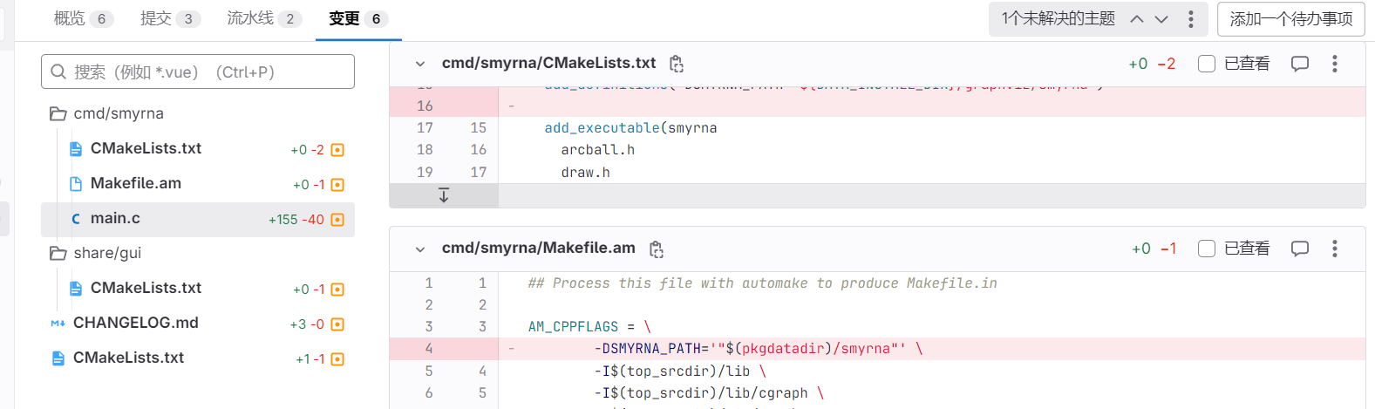

7.0.2修复缺陷

缺陷id：#2300
缺陷名称：gxl2gv, when dealing with name attributes, may be less likely to crash
缺陷描述：在使用dict_relabel测试用例时无法到达结束逻辑
缺陷原因：尚不明确
修改方案：尚无，该缺陷仍然处于open状态

缺陷id：#2307
缺陷名称：Gradient URL references in SVG output once again align with their targets (linear or radial gradients) when id attributes are in use. This was arguably a regression in Graphviz 6.0.1
缺陷描述：id属性未传播到SVG输出
缺陷原因：在之前版本缺陷id#2258中已经修复过了一个问题，但是遗留下了一个无指向的变量，在当前版本的多边形填充时仍然使用该变量
修改方案：修改多边形填充时变量问题，总共进行3次提交
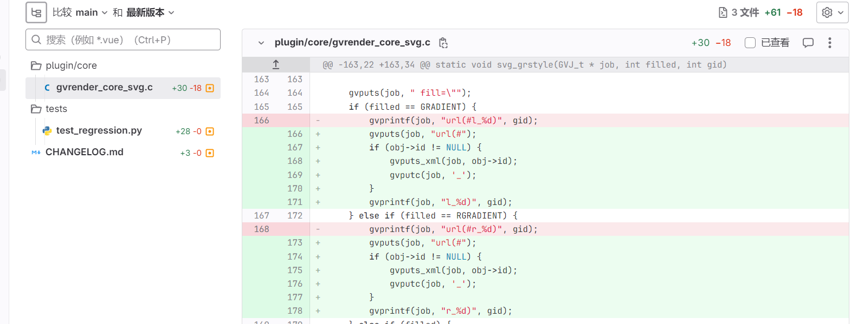

缺陷id：#2277，#2303
缺陷名称：Do not try to install gv.php if using SWIG-4.1.0. Graphviz 7.0.1 changes listed SWIG 4.1.0 as supported, but there was an oversight that is fixed in 7.0.2. Complete
缺陷描述：准备好的SWIG 4.1.0无法重建graphviz，Graphviz的PHP绑定依赖于SWIG生成gv.PHP文件。然而，即将发布的SWIG4.1.0版本仅使用PHP的C API来实现其包装器。
缺陷原因：Windows构建脚本试图发现SWIG，但用于构建Graphviz的Windows选项都不支持编译任何使用SWIG的组件，Graphviz和SWIG 4.1.0相性很差。
修复方案：建议使用SWIG-4.1.0时不要安装gv.php，在当前版本将支持SWIG-4.1.0，删除Windows构建准备脚本中的SWIG设置步骤
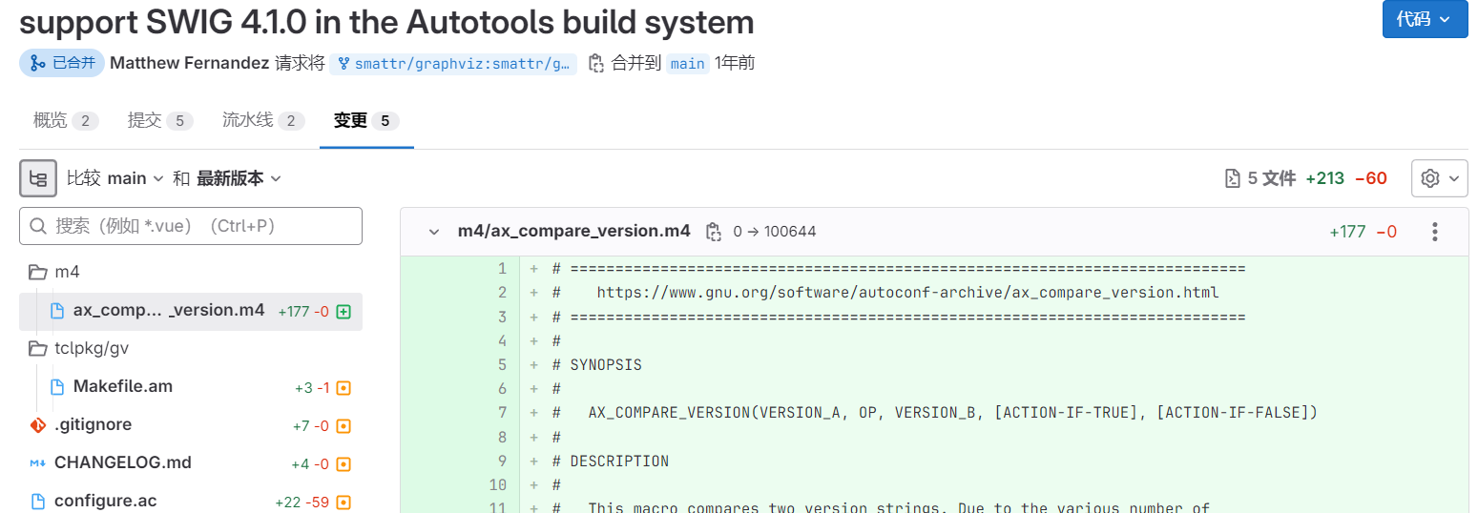

SWIG是一个用来把C/C++程序和Perl，Python，Ruby，Tcl等脚本语言连接起来的接编译器。它的工作原理是获取C/C++头文件的声明，并使用它们生成可以访问底层C/C++代码的脚本语言。此外，SWIG提供了大量的定制特性，让你可以定制包装过程以使用你的应用，简单来说SWIG是让脚本语言(Python,java等)可以调用C/C++代码的工具。
随着SWIG的更新，使用SWIG的软件也要有所改变，一整个软件中如果有某个部件更新，很大可能会带动其他部分的更新，代码量越大，结构越复杂的软件在做这样的更新时往往工作量会更大，不过如果能对结构进行合理的规划，则可以有效的减少要更新的文件以及模块。

缺陷id：#42
缺陷名称：A crash when using neato layout with large inferred per-node edge counts was fixed
缺陷描述：当使用样条曲线属性时会得到了一个segfault，将这个.dot文件与命令一起使用会导致整体崩溃。
缺陷原因：genroute预先为边缘计算分配了一个数组。但它没有考虑到的是，它后来调用的一些函数更改了它用来确定应该分配多少数组元素的pn值。具体来说，Pshortestpath可以向多边形添加新的点，从而导致数组的漫游写入越界，更笼统的来说，该部分代码不严谨的预估了所需要的内存并且进行了分配，此行为绕过了内存漏洞检测导致最终崩溃
修复方案：重写该文件中的分配，以避免出现原因中描述的情况。
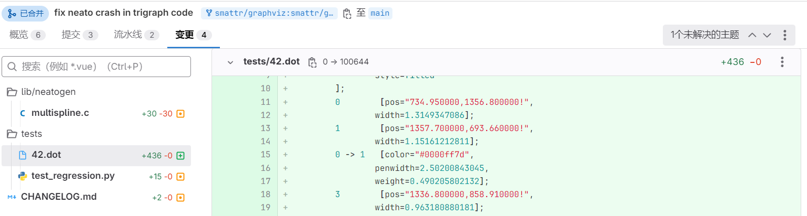

7.0.3修复缺陷

缺陷id：#1838
缺陷名称：gvpack built with the CMake build system can now find plugins correctly at run time
缺陷描述：Linux中使用CMake构建的gvpack无法加载共享库
libgvplugin_neato_layout.so.6
缺陷原因：设计错误，在运行过程中直接从插件库中加载函数，即不是按需加载（从一开始就加载完毕），而是在运行过程中动态加载
修改方案：通过动态链接器在运行的过程中定位所需插件库位置
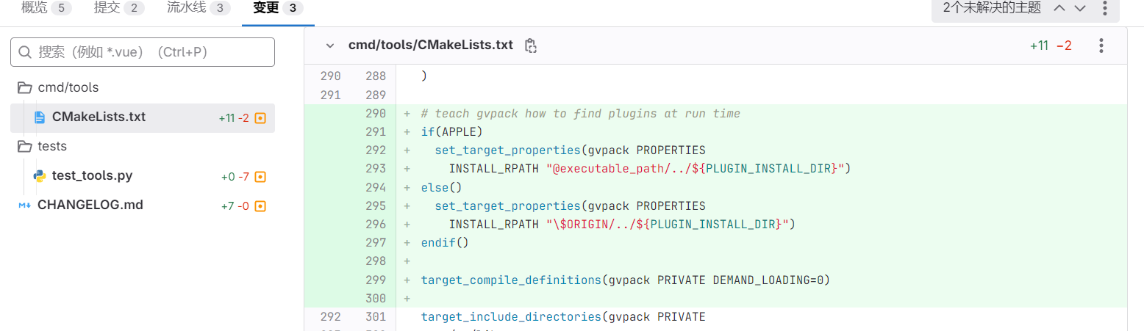
7.0.4修复缺陷

缺陷id：#265，#2319
缺陷名称：The alt attributes are once again set in the cmap output. This was a regression in Graphviz 7.0.2, that intentionally removed these but did not account for the W3C specification making these attributes required when the href attribute is set
缺陷描述：#265 并非是缺陷，而是某个用户提出的改善请求，希望在新版本中引入在早先版本中删除掉的alt属性，对软件进行优化，#2319则是在alt属性上进行了深入讨论
缺陷原因：alt属性是否应该重新被引入
修复方案：尚未进行更改，该缺陷议题仍然处于open状态，原因为当前软件运行良好，对于alt属性引入的结果并没有明确的认识，所以虽然对这个提议感兴趣，但是仍未有确切的引入方案
缺陷id：#2317
缺陷名称：Building Graphviz from source using the Autotools build system in now possible on NetBSD
缺陷描述：Graphviz 7.0.1 NetBSD 编译失败
缺陷原因：NETBSD版本太旧，并不能适配新的版本，此补丁所涉及的代码是在Graphviz 2.38.0之前添加的。
修改方案：更新补丁
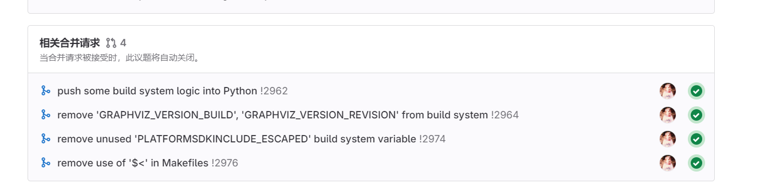

缺陷id：#56，#1880
缺陷名称：The ortho library now allocates trapezoid structures on-demand, removing the “Trapezoid-table overflow” error that previously occurred when its upfront estimation was exceeded
缺陷描述：生成具有正交样条曲线的图失败，梯形表溢出
缺陷原因：Ortho会计算所需梯形结构的数量，并提前分配这笔金额。这个计算是错误的。一些输入将超过计算的梯形数，Graphviz将中止并显示错误消息。
修复方案：完全更改之前的计算方式，取消了预估计算，梯形现在可以按需分配和附加，
其数量仅受可用内存的限制，缺陷#56是早先版本中在梯形模块产生的。
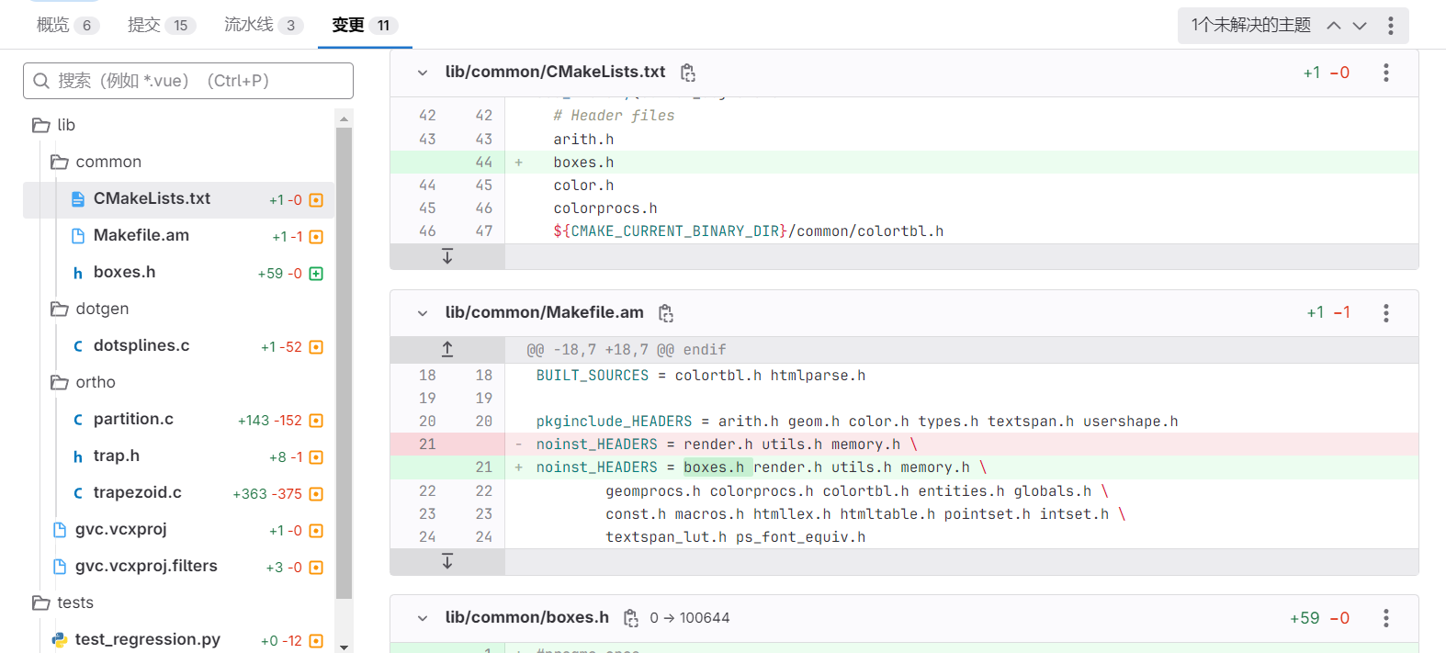

该处缺陷和缺陷#42的错误从直观上来说是相同的，都是对要分配内容进行了错误的预估，在编写代码的过程中，以人的角度去思考并计算预估量值在初始时可能并无太大问题，但是当更新迭代次数增多以及功能更复杂之后，这种固化的预估计算并不会考虑新的变量参数，这就可能会导致以上的溢出错误以及一些其他的错误，所以在软件更新迭代过程中应该注意这部分固化的预估类代码，及时更新其预估方案，或者像#1880的修复方案一样进行按需分配，以避免过多或者过少的情况。
7.0.5修复缺陷

缺陷id：#2325
缺陷名称：Using style attributes in excess of 128 bytes and/or 63 individual styles no longer results in out-of-bounds memory accesses
缺陷描述：并未出现严重bug，而是被某个用户在使用过程发现的不安全指针。
缺陷原因：当推入量过大时会改变分配方式，在新的分配方式下继续堆入数据会导致无终止逻辑而崩溃
修改方案：进行指针重定向，删除某些不安全指针
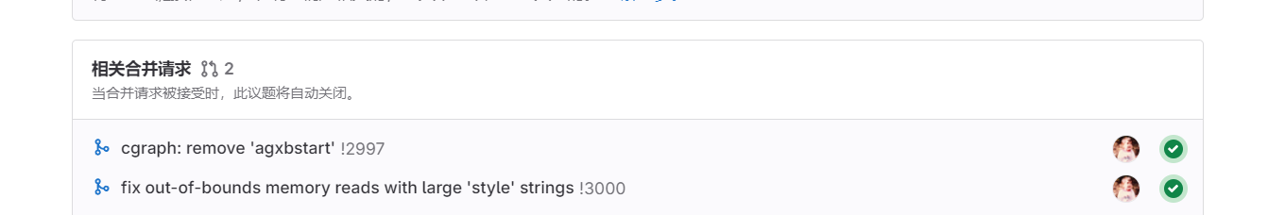

7.0.6修复缺陷
缺陷id：#2322
缺陷名称：The modgraph.php example no longer includes gv.php, which is no longer generated by SWIG 4.1.0
缺陷描述：在早先版本的缺陷修复（#2927）中，已经彻底取消使用gv.php，但是该部分仍然存在于软件中
缺陷原因：从SWIG 4.1.0开始，当SWIG以PHP为目标时，不再生成PHP源代码
修复方案：移除gv.php
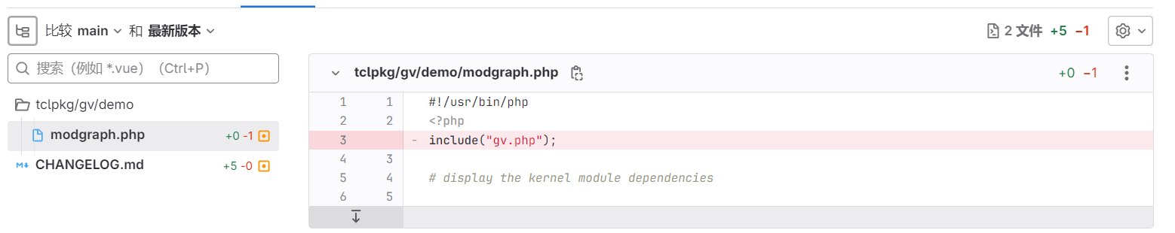

7.1.0修复缺陷
缺陷id：#2335
缺陷名称：The Autotools build system no longer errors when attempting libANN discovery during cross-compilation. This was a regression in Graphviz 7.0.6
缺陷描述：从更新7.0.6版本之后，交叉编译彻底中断无法使用
缺陷原因：并非交叉编译问题，而是在代码中出现函数使用报错
修复方案：使用新的AS_IF函数代替
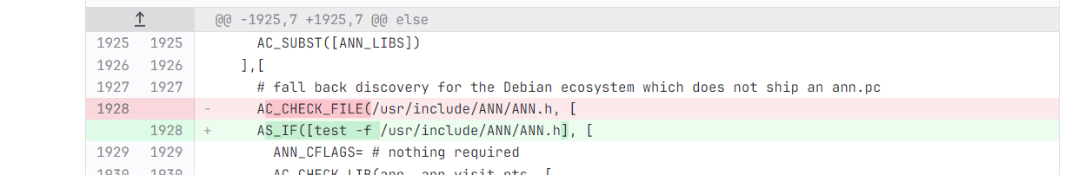

缺陷id：#1999
缺陷名称：Graphs with more than 46341 (⌈√INT_MAX⌉) nodes no longer crash twopi
缺陷描述：circo和twopi在具有约170000个节点的树状图上崩溃。
缺陷原因：发生两个整数溢出，导致要分配内存超过900GB
修复方案：修复并不完美，没办法在合理的时间内处理运行过多节点量的图，只做了简单的处理使得在程序崩溃前能够自行退出，避免崩溃事件发生，虽然该缺陷被标注close状态，但是可能仍然需要改进，或者说应该避免让用户传入不合理的图。
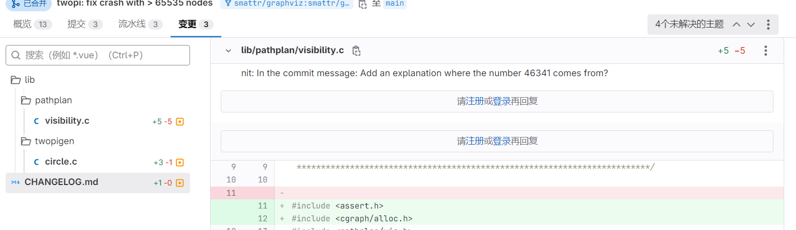

缺陷id：#2340
缺陷名称：Compatibility with /bin/sh has been restored in the Autotools build system. This was a regression in Graphviz 7.0.6. This restores the ability to compile on NetBSD which was fixed in 7.0.4 but regressed in 7.0.6
缺陷描述：并未产生缺陷
缺陷原因：在早先版本中恢复了NetBSD上编译的能力以及Autotools构建系统的兼容性，但是并未进行实装
修复方案：将该部分功能正式启用
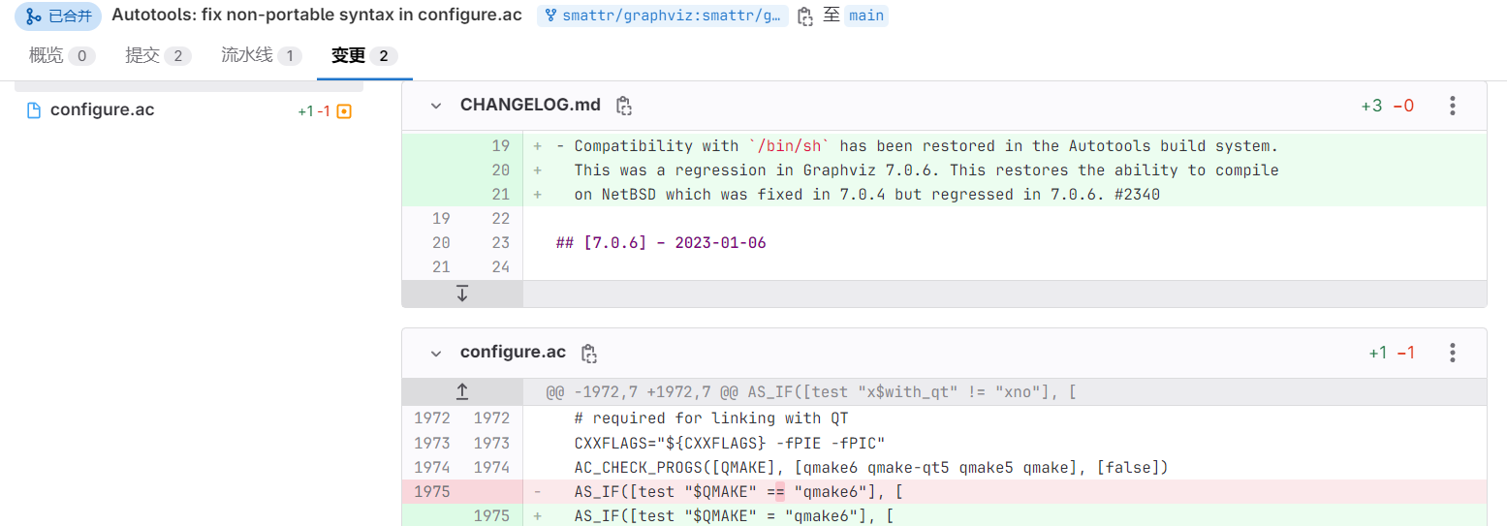

- 《C语言核心技术》机械工业出版社 Peter Prinz和Tony Crawford编著 2008年4月

